Учреждение образования

«Белорусский Государственный Технологический Университет»

**Лабораторная работа №9**

**«**Исследование криптографических хеш-функций»

Выполнил:

Студент 3 курса 1 группы ФИТ

Нестер Владислав Александрович

Минск 2020

**Цель:** изучение алгоритмов хеширования и приобретение практических навыков их реализации и использования в криптографии

**Вариант 9**

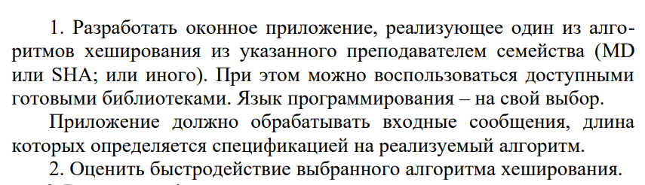

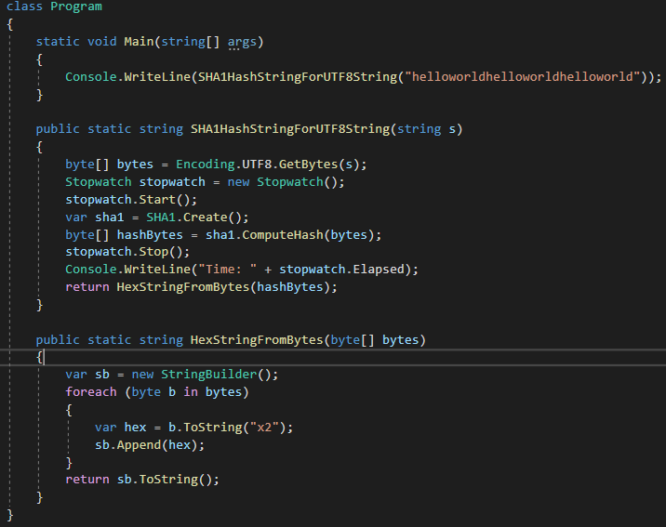



**Вывод:** Я изучил алгоритмы хеширования и приобрел практические навыки их реализации и использования в криптографии.